附件1：

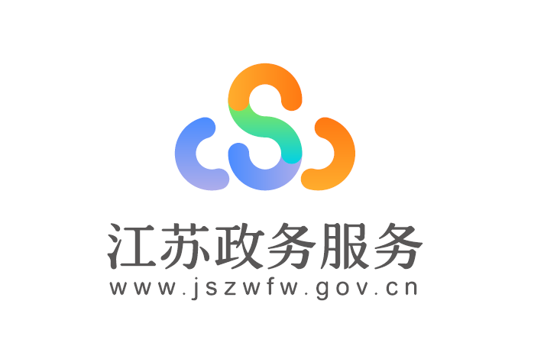

|  |  |  |  |
| --- | --- | --- | --- |
| 附件2： | |  |  |
| 泰州市为民（便民）服务中心一览表 | | | |
|
| 序号 | 市（区） | 为民服务中心名称 | 便民服务中心数量 |
| 1 | 靖江市 | 斜桥镇为民服务中心 | 195个 |
| 孤山镇为民服务中心 |
| 季市镇为民服务中心 |
| 西来镇为民服务中心 |
| 马桥镇为民服务中心 |
| 生祠镇为民服务中心 |
| 东兴镇为民服务中心 |
| 新桥镇为民服务中心 |
| 靖城街道办为民服务中心 |
| 2 | 泰兴市 | 黄桥镇为民服务中心 | 350个 |
| 虹桥镇为民服务中心 |
| 滨江镇为民服务中心 |
| 济川街道为民服务中心 |
| 分界镇为民服务中心 |
| 根思乡为民服务中心 |
| 珊瑚镇为民服务中心 |
| 宣堡镇为民服务中心 |
| 姚王镇为民服务中心 |
| 曲霞镇为民服务中心 |
| 广陵镇为民服务中心 |
| 元竹镇为民服务中心 |
| 古溪镇为民服务中心 |
| 张桥镇为民服务中心 |
| 新街镇为民服务中心 |
| 河失镇为民服务中心 |
| 3 | 兴化市 | 昭阳街道为民服务中心 | 470个 |
| 临城街道为民服务中心 |
| 垛田街道为民服务中心 |
| 戴南镇为民服务中心 |
| 张郭镇为民服务中心 |
| 大垛镇为民服务中心 |
| 荻垛镇为民服务中心 |
| 戴窑镇为民服务中心 |
| 合陈镇为民服务中心 |
| 昌荣镇为民服务中心 |
| 陶庄镇为民服务中心 |
| 海南镇为民服务中心 |
| 大邹镇为民服务中心 |
| 永丰镇为民服务中心 |
| 安丰镇为民服务中心 |
| 新垛镇为民服务中心 |
| 钓鱼镇为民服务中心 |
| 大营镇为民服务中心 |
| 沙沟镇为民服务中心 |
| 千垛镇为民服务中心 |
| 中堡镇为民服务中心 |
| 兴东镇为民服务中心 |
| 陈堡镇为民服务中心 |
| 周庄镇为民服务中心 |
| 竹泓镇为民服务中心 |
| 茅山镇为民服务中心 |
| 林湖乡为民服务中心 |
| 沈伦镇为民服务中心 |
| 4 | 海陵区 | 苏陈镇为民服务中心 | 141个 |
| 九龙镇为民服务中心 |
| 罡杨镇为民服务中心 |
| 华港镇为民服务中心 |
| 城东街道为民服务中心 |
| 城南街道为民服务中心 |
| 城西街道为民服务中心 |
| 城北街道为民服务中心 |
| 城中街道为民服务中心 |
| 京泰路街道为民服务中心 |
| 5 | 高港区 | 口岸街道为民服务中心 | 91个 |
| 刁铺街道为民服务中心 |
| 许庄街道为民服务中心 |
| 永安洲镇为民服务中心 |
| 白马镇为民服务中心 |
| 胡庄镇为民服务中心 |
| 大泗镇为民服务中心 |
| 6 | 姜堰区 | 罗塘街道为民服务中心 | 264个 |
| 三水街道为民服务中心 |
| 天目山街道为民服务中心 |
| 梁徐街道为民服务中心 |
| 溱潼镇为民服务中心 |
| 顾高镇为民服务中心 |
| 蒋垛镇为民服务中心 |
| 大伦镇为民服务中心 |
| 张甸镇为民服务中心 |
| 白米镇为民服务中心 |
| 淤溪镇为民服务中心 |
| 娄庄镇为民服务中心 |
| 沈高镇为民服务中心 |
| 俞垛镇为民服务中心 |
| 7 | 医药高新区 | 明珠街道为民服务中心 | 50个 |
| 凤凰街道为民服务中心 |
| 寺巷街道为民服务中心 |
| 野徐镇为民服务中心 |
| 合 计 | | 88个 | 1561个 |